

**Universiteti i Prishtinës “Hasan Prishtina”**

**Fakulteti i Inxhinierisë Elektrike dhe Kompjuterike**

**Lënda:** Bazat e të dhënave

**Projekti:** Baza e të dhënave për menaxhimin e Restaurantit

**Faza 1: Query ne Datalog dhe Listings**

**Mentor:**

**Studentët:**

Hekuran Kokolli,

Reis Stanovci,

Rron Sherifi,

Suhejl Vejseli

Prof. Dr. Lule Ahmedi

MSc. Ass. Dalinë Vranovci

Listing 1:

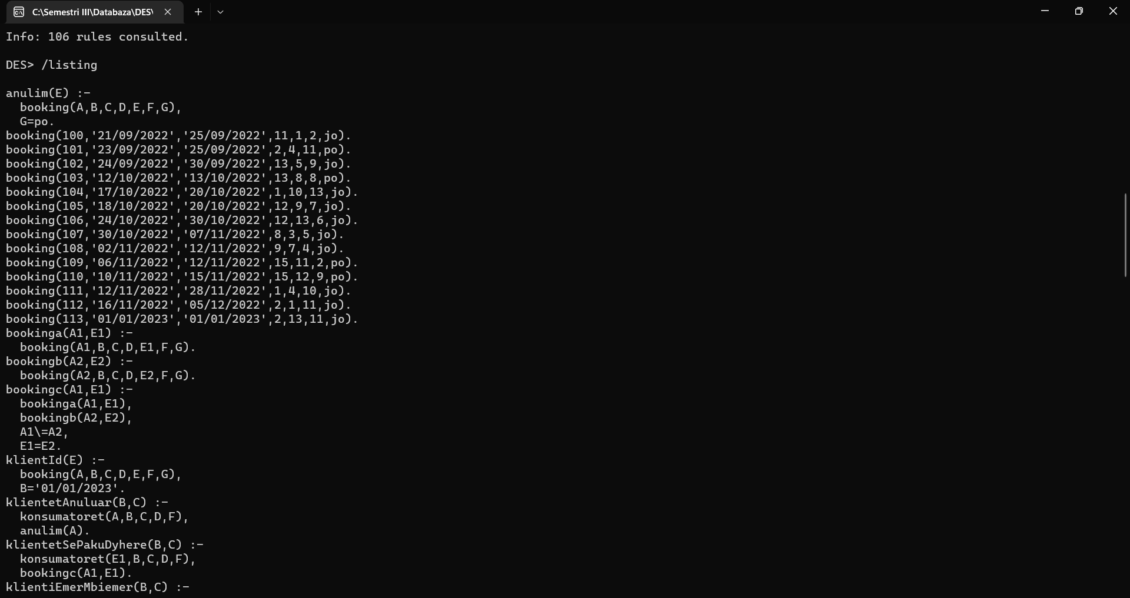

Listing 2:

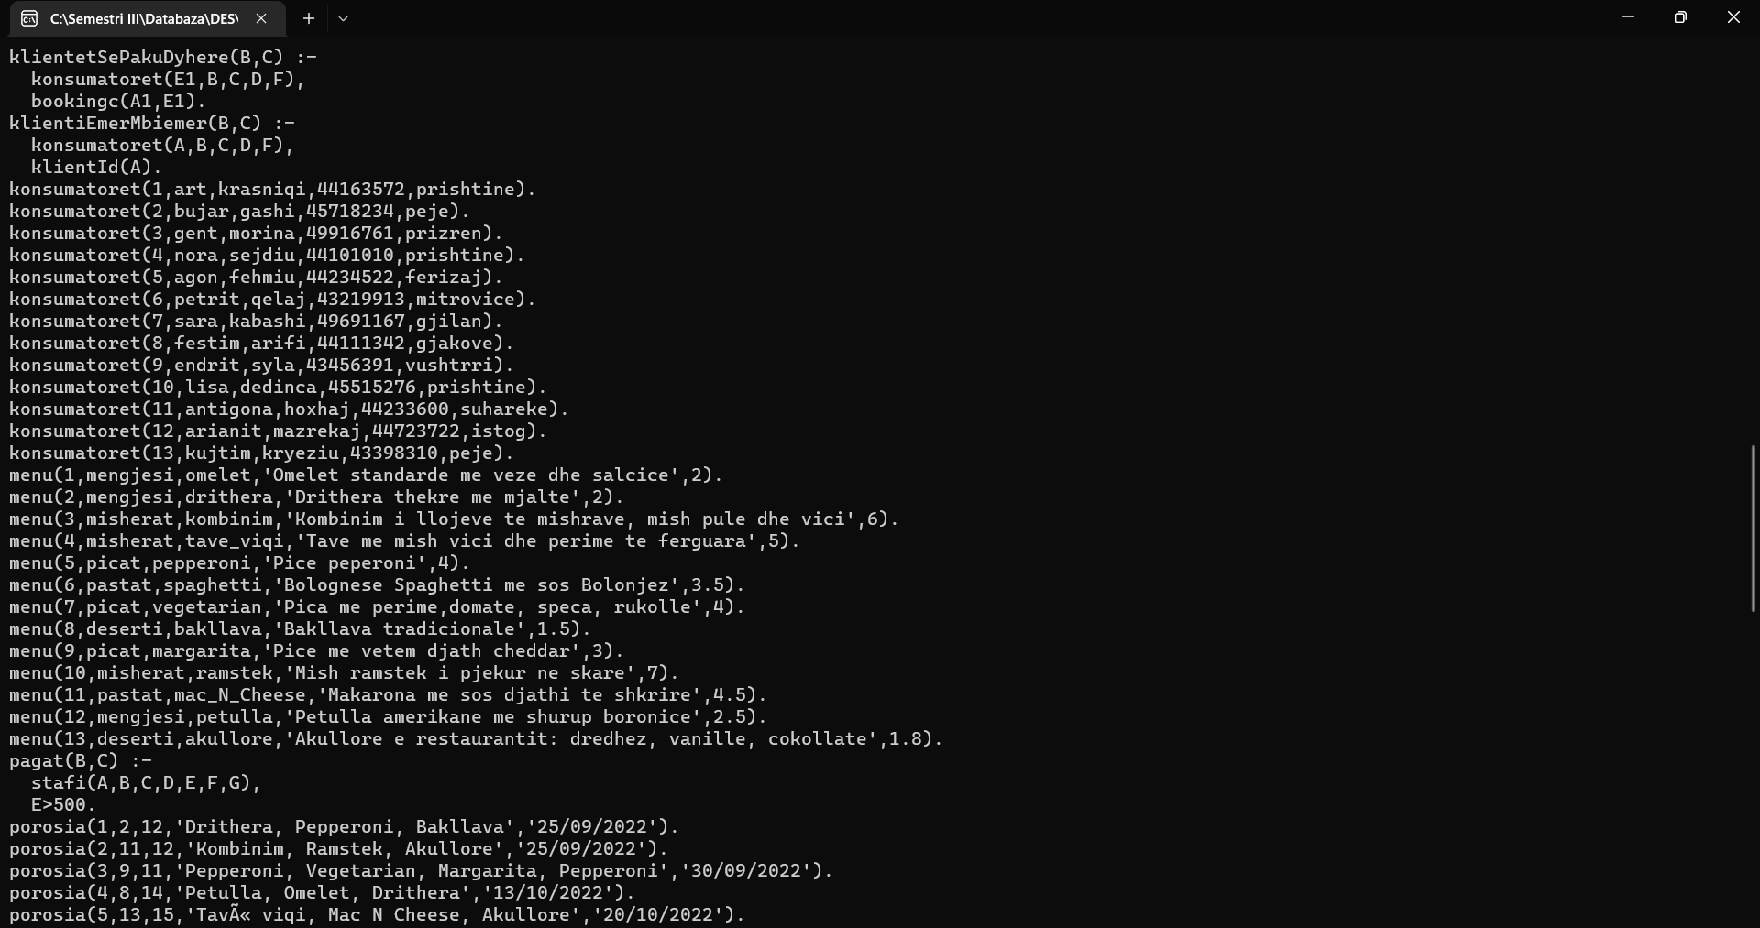

Listing 3:

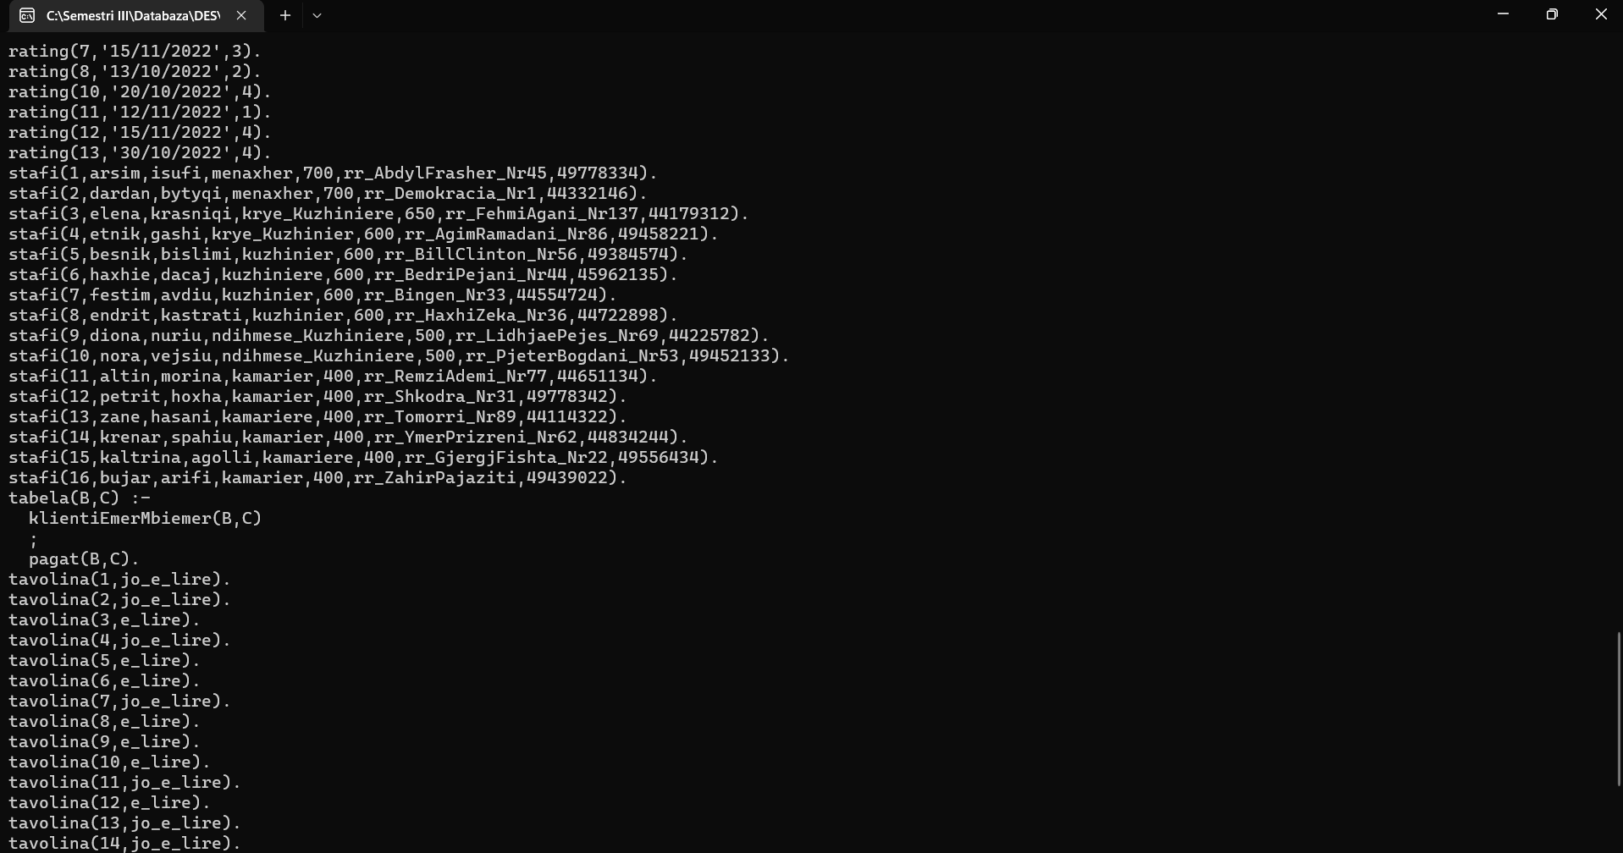

Query1_2 :

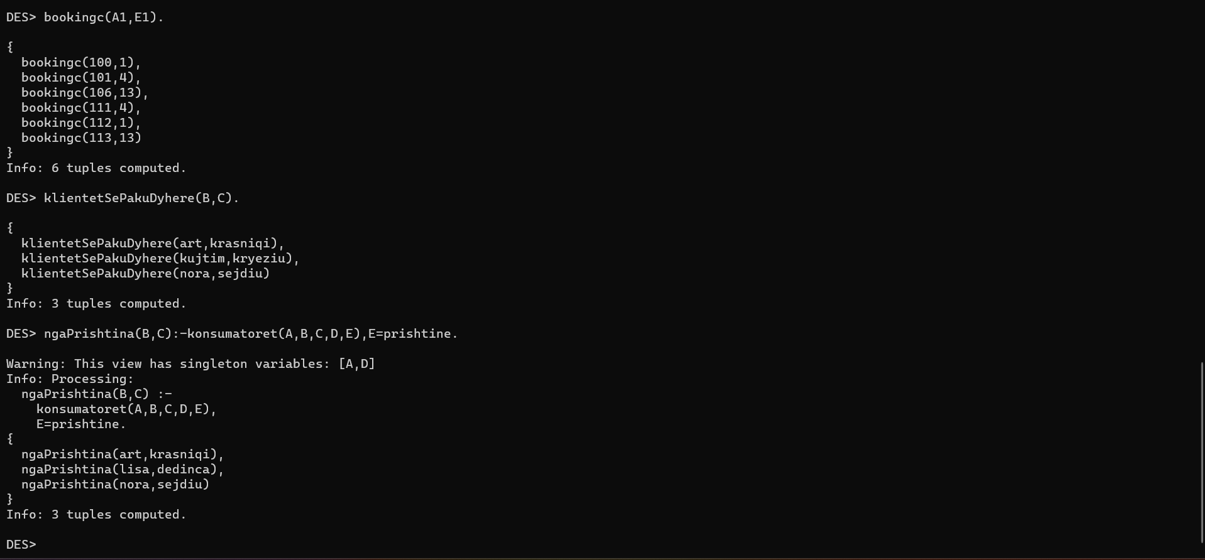

Query 3 :

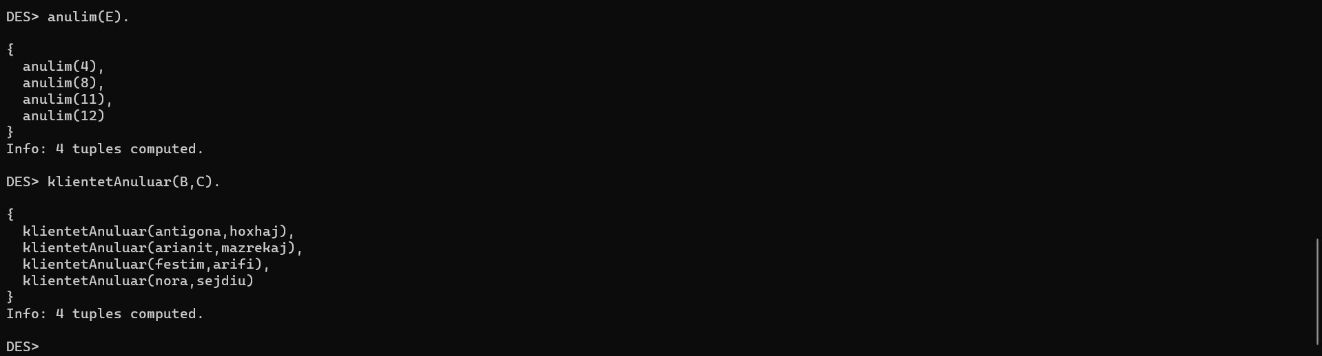

Query 4 :

